MESTYS MECHOLUPY

Obecně závazná vyhláška č. 1/2017,

kterou se stanoví část společného školského obvodu mateřské školy

Zastupitelstvo městy se Měcholupy se na svém zasedání dne 13.09.2017 usneslo vydat na základě ustanovení § 178 odst. 2 písm. c) a § 179 odst. 3 zákona č. 561/2004 Sb., o předškolním, základním, středním, vyšším odborném a jiném vzdělávání (školský zákon), věznění pozdějších předpisů, a v souladu s § 10 písm. d) a § 84 odst. 2 písm. h) zákona č. 128/2000 Sb., o obcích (obecní zřízení), ve znění pozdějších předpisů, tuto obecně závaznou vyhlášku (dálejen „vyhláška"):

Článek 1

Stanovení části společného školského obvodu mateřské školy

Na základě uzavřené dohody obcí[1] o vytvoření společného školského obvodu mateřské školy21 je území obce Měcholupy částí společného školského obvodu Mateřské školy Měcholupy (se sídlem Měcholupy č. p. 178, 439 31) zřízené městysem Měcholupy.

Článek 2 Účinnost

Tato vyhláška nabývá účinnosti patnáctým dnem po dni vyhlášení.

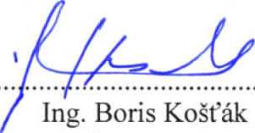

místostarosta

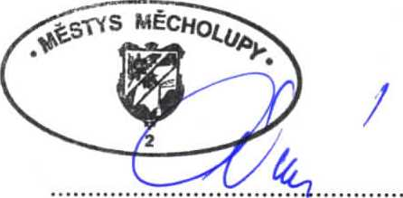

Bc. Doris Černíková, DiS. starostka

Vyvěšeno na úřední desce dne:

Sejmuto z úřední desky dne: 2017

1. Měcholupy, Libořice a Deštnice

   21 ustanovení § 178 odst. 2 písm. c) a § 179 odst. 3 zákona č. 561/2004 Sb., o předškolním, základním, středním, vyšším odborném a jiném vzdělávání (školský zákon), ve znění pozdějších předpisů